**创建文本节点createTextNode**

createTextNode() 方法创建新的文本节点，返回新创建的 Text 节点。

**语法：**

document.createTextNode(data)

**参数：**

data : 字符串值，可规定此节点的文本。

我们来创建一个<div>元素并向其中添加一条消息，代码如下：

[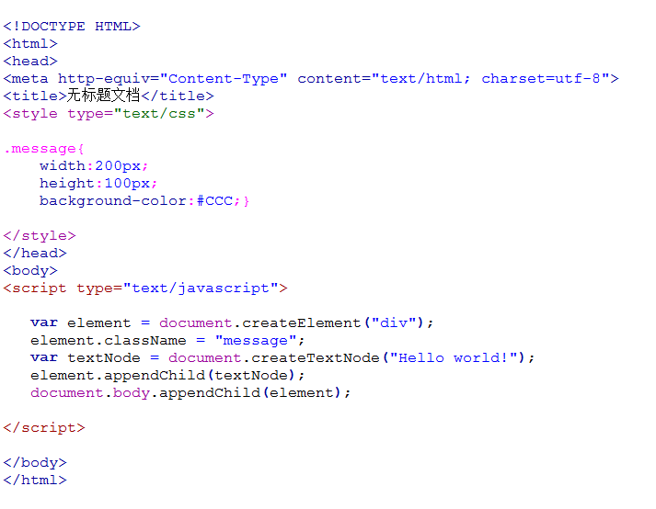](http://img.mukewang.com/53951c200001d32d07130554.jpg)

**运行结果:**

[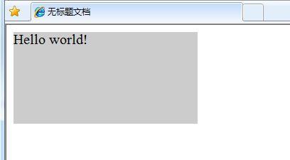](http://img.mukewang.com/53951c720001996d04080225.jpg)

<!DOCTYPE HTML>

<html>

<head>

<meta http-equiv="Content-Type" content="text/html; charset=utf-8">

<title>无标题文档</title>

<style type="text/css">

.message{

width:200px;

height:100px;

background-color:#CCC;}

</style>

</head>

<body>

<script type="text/javascript">

var pTag = document.createElement("p");

pTag.setAttribute("className", "message");

var pText = document.createTextNode("I love Java!");

pTag.appendChild(pText);

document.body.appendChild(pTag);

</script>

</body>

</html>